Instalación de ubuntu en multiples discos
Álvaro Rodríguez Barrero
ASIR1-18
10/02/2020

Contenido
Esquema de discos: 1
Introducción 2
Instalación 3
Problema durante la instalación: 7

Esquema de discos:
Disco de 4 GB:
/boot
(200MB)
Swap
(256MB)
/var
(2 GB)
Disco de 15 GB:
/ (Excepto /boot, /var y /home

Disco de 3GB:
/home
(1 GB)

Introducción
Para empezar, introduciremos la ISO de Ubuntu en la máquina virtual. Al arrancarla, le diremos que queremos “Probar Ubuntu”.
Cuando cargue Ubuntu abriremos Gparted e iremos dando formato a los discos, de acuerdo a las instrucciones dadas en la práctica:
Así quedaría el primer disco:
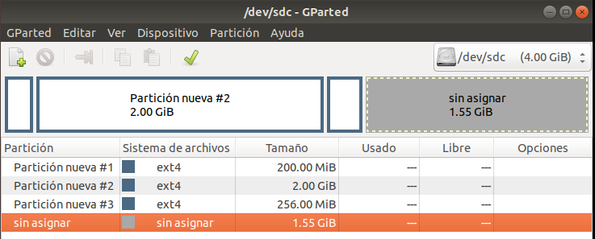
El segundo disco:
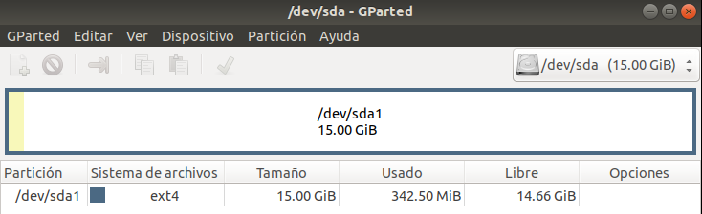
El tercer disco:
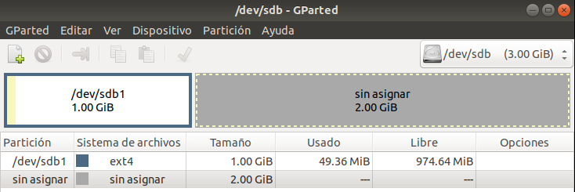

Instalación
Al acabar de crear las particiones de nuestro ubuntu, podremos comenzar con la instalación: 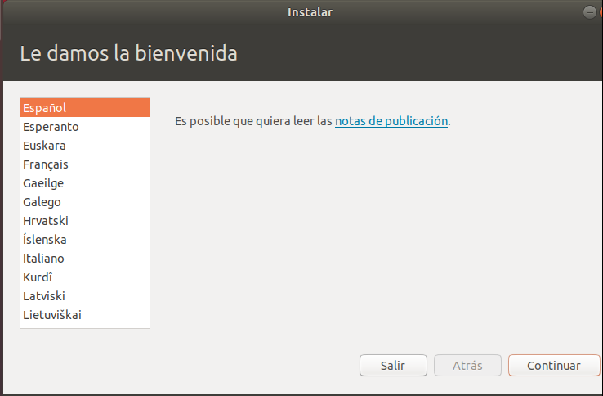
Cuando lleguemos a esta pantalla tendremos que seleccionar la opción “Más opciones”:
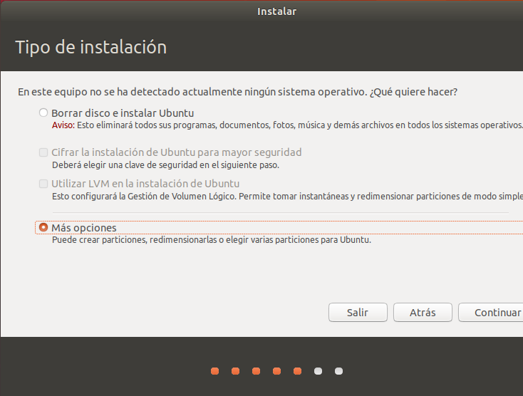

Se abrirá la siguiente ventana, desde la que tendremos que asignar un punto de montaje a las particiones pulsando en el botón “Cambiar…”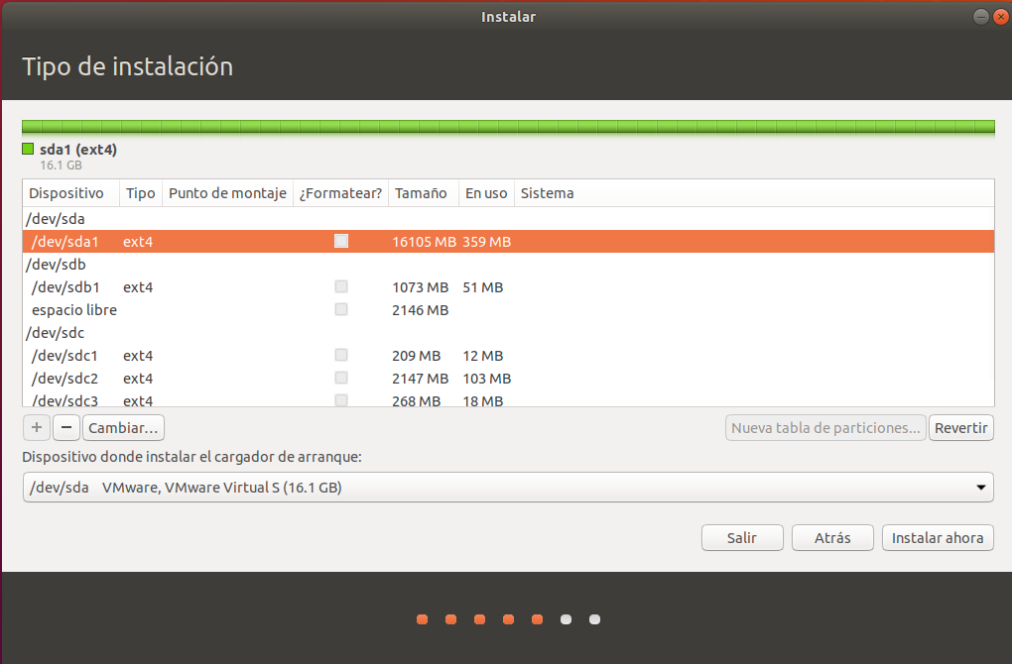
Al seleccionar la partición que queramos modificar y pulsamos en el botón “Cambiar…” se mostrará la siguiente ventana en la que tendremos que seleccionar en la opción de utilizar como el “sistema de ficheros ext4 transaccional” y el punto de montaje deseado para cada partición:
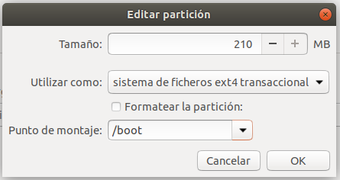
Como tenemos que crear una partición de swap, tendremos que abrir la misma ventana y y en vez de utilizar como “sistema de ficheros ext4 transaccional” la partición, le vamos a decir que va a ser el “Área de intercambio”
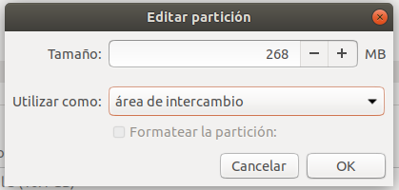
Al terminar de modificar todas las particiones, se tendría que ver algo similar a esto en la pantalla:
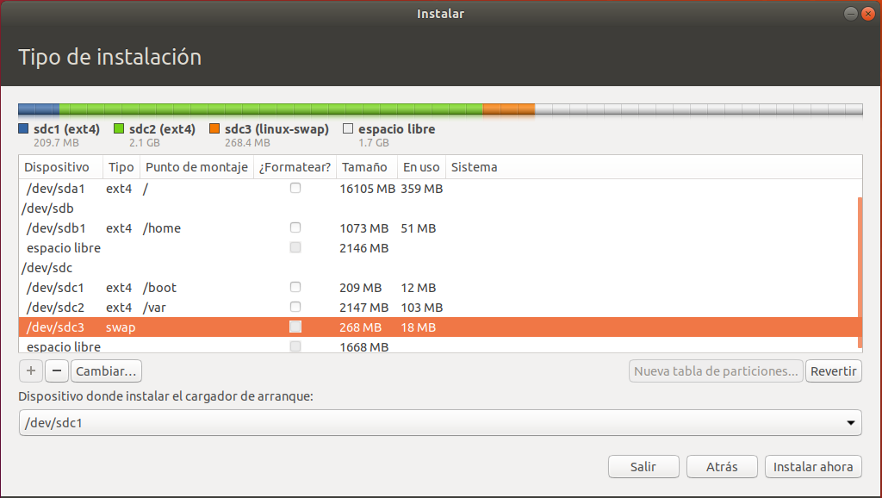
Si todo está como deseamos, le daremos a la opción “Instalar ahora” y se nos mostrarán un par de ventanas a las que les daremos a la opción de continuar:
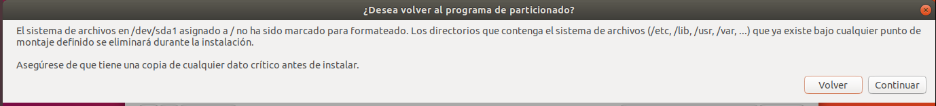
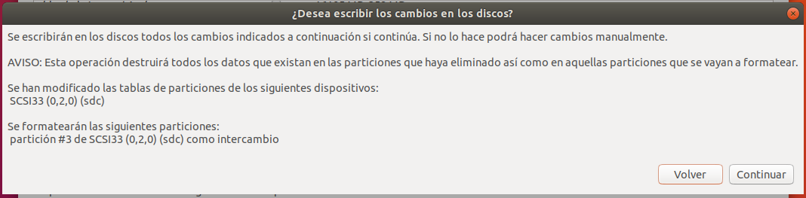

Ahora procederemos como si fuera una instalación cualquiera.

Problema durante la instalación:
Al comenzarla instalación como tal, la máquina no avanzaba con la instalación y no he podido seguir con la instalación ya que es la segunda vez que me pasa esto.